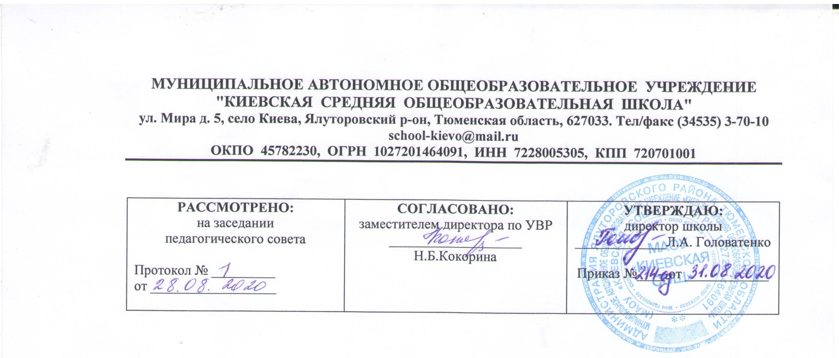

Рабочая программа

по учебному предмету
^{«Чтение и развитие речи»}
^{7 класс}
(АОП образования обучающихся с умственной отсталостью (интеллектуальными нарушениями)

Составитель РП Белкина Ю.В.,
учитель русского языка и литературы,
первая квалификационная категория

2020 год
- Требования к уровню подготовки обучающихся

Учащиеся должны знать:
-наизусть 8- 10 стихотворений;
Учащиеся должны уметь:

- читать осознанно, правильно , бегло, выразительно вслух ;
-читать про себя
- выделять главную мысль произведения;
- пересказывать содержание прочитанного
- характеризовать главных действующих лиц;

- Содержание учебного предмета

Устное народное творчество
Сказки.(РК .Сказки Тюменской области)
«Сивка – бурка» (русская народная сказка),
«Журавль и Цапля» (русская народная сказка),
«Умный мужик» (русская народная сказка)
Былина. «Три поездки Ильи Муромца»
Народные песни. « Ах, кабы на цветы не морозы…», «По улице мостовой»
Пословицы.РК (Пословицы Тюменской области)
Загадки
Основная цель: познакомить учащихся с образцами народного творчества, показать их красоту и ценность, заинтересовать учащихся их изучением
Требования к результатам обучения и освоению содержания курса
Из произведений русской литературы XIX века
Александр Сергеевич Пушкин. Слово о писателе. «Сказка о царе Салтане, о сыне его славном и могучем богатыре князе ГвидонеСалтановиче и о прекрасной царевне Лебеди.» Главные герои сказки. Понятие: литературная сказка
Стихотворения А.С.Пушкина «Зимний вечер», «У Лукоморья»
Михаил Юрьевич Лермонтов. Слово о писателе. «Бородино» - поэма об историческом прошлом нашей страны, Великая Отечественная война 1812 года.
Иван Андреевич Крылов. Слово о писателе. Понятия: басня, мораль.«Кукушка и Петух», «Волк и Журавль», «Слон и Моська»
Николай Алексеевич Некрасов. Слово о поэте. «Несжатая полоса», «Генерал Топтыгин»
Лев Николаевич Толстой. Слово о писателе. «Кавказский пленник» ( в сокращении). Жилин и Костылин – герои рассказа, противопоставление характеров. Дина. Дружба Жилина и Дины. Нравственные проблемы рассказа.
Антон Павлович Чехов. Слово о писателе. «Хамелеон»
Владимир Галактионович Короленко. Слово о писателе. «Дети подземелья» ( в сокращении). Нравственные проблемы повести. Валек и Вася. Соня и Маруся. Глава «Кукла» - кульминация повести.

Основная цель: познакомить с произведениямирусской литературы 19 века , воспитывать морально этические и нравственные качестваподростков через восприятие произведений
Из произведений русской литературы XX века
Максим Горький. Слово о писателе. «Детство» (отрывки из повести), «В людях» (отрывки из повести)
Михаил Васильевич Исаковский. Слово о поэте.«Детство», «Ветер», «Весна»
Константин Георгиевич Паустовский. Слово о писателе. «Последний черт»
Михаил Михайлович Зощенко. Слово о писателе. «Великие путешественники»
Константин Михайлович Симонов - Военный корреспондент.«Сын артиллериста» (отрывки)
Валентин Петрович Катаев. Слово о писателе. «Флаг»
Николай Иванович Рыленков. «Деревья», «Весна без вещуньи – кукушки», «Всё в тающей дымке».
Юрий Иосифович Коваль «Капитан Клюквин», «Картофельная собака»
Юрий Яковлевич Яковлев «Багульник»
Радий Петрович Погодин «Время говорит – пора»
Анатолий Георгиевич Алексин. «Двадцать девятое февраля» (отрывок из повести «Звоните и приезжайте»)
Константин Яковлевич Ваншенкин «Мальчишка», «Снежки»
Внеклассное чтение
-Чтение газет и журналов
-В.Астафьев «Гуси в полынье»
-А.П. Чехов «Каштанка»
-Д.Дефо «Робинзон Крузо»
-К.Паустовский «Жильцы старого дома «
-В. Бианки «Бешеный бельчонок»
-Л.Кассиль «Ночная ромашка»
-А.П. Гайдар «Судьба барабанщика»
- А.А. Сурков Стихотворения из цикла «Победители»
Тематическое планирование чтения и развитие речи
№ п/п | Название раздела.  темы урока | Кол-во час.
 | Устное народное творчество 12 ч
1 | Введение. Знакомство с учебником. Сказки. | 1
2 | Сказки. Сказки Тюменской области | 1
3  4 | Сивка – бурка (русская народная сказка) | 2
5 | Журавль и Цапля (русская народная сказка) | 1
6 | Умный мужик (русская народная сказка) | 1
7  8 | Былина.Три поездки Ильи Муромца | 2
9 | Народные песни«Ах, кабы на цветы не морозы…»,» По улице мостовой» | 1
10 | Пословицы. Загадки.  Пословицы Тюменской области | 1
11 | Обобщение по разделу «Устное народное творчество» | 1
12 | Внеклассное чтение.  Чтение газет и журналов.  (РК.Газеты Тюменской области) | 1
 | Из произведений русской литературы XIX века 43 ч
13 | Александр Сергеевич Пушкин. Слово о писателе. | 1
14  15  16  17  18 | «Сказка о царе Салтане, о сыне его славном и могучем богатыре князе ГвидонеСалтановиче и о прекрасной царевне Лебеди» | 5
19 | Стихотворение А.С.Пушкина «Зимний вечер» | 1
20 | А.С.Пушкина «У Лукоморья»(отрывок из поэмы «Руслан и Людмила») | 1
21 | Внеклассное чтение.  В.Астафьев «Гуси в полынье» | 1
22  23  24 | Михаил Юрьевич Лермонтов. Слово о писателе. « Бородино» | 3
25 | Иван Андреевич Крылов. Слово о писателе. « Кукушка и петух» | 1
26 | Иван Андреевич Крылов. «Волк и Журавль», | 1
27 | Иван Андреевич Крылов. «Слон и Моська» | 1
28 | Итоговый урок по творчеству И.А. Крылова | 1
29 | Внеклассное чтение.  Л.Кассиль «Ночная ромашка» | 1
30  31 | Николай Алексеевич Некрасов. Слово о поэте.Стихотворение  «Несжатая полоса» | 2
32  33 | Николай Алексеевич Некрасов. «Генерал Топтыгин» | 2
34 | Лев Николаевич Толстой. Слово о писателе | 1
35  36  37  38  39  40 | Лев Николаевич Толстой. «Кавказский пленник» | 6
41 | Итоговый урок по творчеству Л.Н.Толстого | 1
42  43  44 | Антон Павлович Чехов. Слово о писателе. А. Чехов «Хамелеон» | 3
45 | Внеклассное чтение.  А.П. Чехов «Каштанка» | 1
46 | Владимир Галактионович Короленко. Слово о писателе | 1
47  48  49  50  51 | В.Г. Короленко «Дети подземелья» ( в сокращении).  Рр.Сочинение «Минуты радости и тревоги» | 5
52 | Обобщение по разделу  Из произведений русской литературы XIX века | 1
 | Из произведений русской литературы XX века 47 ч
53  54  55  56 | Максим Горький. Слово о писателе. «Детство» (отрывки из повести) (Составление характеристики об Алеше) | 4
57  58  59 | «В людях» (отрывки из повести)  (Составление характеристики  об Алексее) | 3
60 | Внеклассное чтение.  Д.Дефо «Робинзон Крузо» | 1
61 | Михаил Васильевич Исаковский. Слово о поэте. «Детство» | 1
62  63 | Михаил Васильевич Исаковский. «Ветер», «Весна»  Составление рассказа о наступлении весны в моем городе. | 2
64  65  66  67 | Константин Георгиевич Паустовский. Слово о писателе.  К. Паустовский « Последний черт» | 4
68 | Внеклассное чтение.  К.Паустовский «Жильцы старого дома» | 1
67  70  71 | Михаил Михайлович Зощенко. Слово о писателе. « Великие путешественники»  Составление рассказа «Смешной случай ,произошедший со мной» | 3
72  73  74 | Николай Иванович Рыленков. Слово о писателе.«Деревья», «Весна без вещуньи – кукушки», «Всё в тающей дымке». | 3
75  76  77  78 | Юрий Иосифович Коваль.  Слово о лисателе.  «Капитан Клюквин»  Рр.Составление характеристики клеста по плану | 4
79  80  81  82 | Юрий Иосифович Коваль  « Картофельная собака»  Пересказ от имени собаки | 4
83  84  85  86 | Юрий Яковлевич Яковлев «Багульник» | 4
87 | Внеклассное чтение.  В. Бианки «Бешеный бельчонок» | 1
88  89 | Константин Михайлович, Симонов - Военный корреспондент. « Сын артиллериста» ( отрывки).  .Пересказ содержания стихотворения от лица Леньки | 2
90  91 | Валентин Петрович Катаев. Слово о писателе. «Флаг» | 2
92 | Внеклассное чтение  А.П. Гайдар «Судьба барабанщика» | 1
93  94  95 | Радий Петрович Погодин «Время говорит – пора» | 3
96  97  98 | Анатолий Георгиевич Алексин.  Слово о писателе. «Двадцать девятое февраля» (отрывок из повести «Звоните и приезжайте») | 3
99  100 | Константин Яковлевич Ваншенкин. Слово о писателе. «Мальчишка», «Снежки» | 2
101 | Внеклассное чтение  А.А. Сурков Стихотворения из цикла «Победители» (.НРК.Стихотворения о войне писателей Вятского края) | 1
102 | Обобщение по разделу  Из произведений русской литературы XX века  Что читать летом» | 1

